調查意見

案 由：據訴，為桃園市桃園地政事務所率以簡姓陳訴陳情人所有，坐落該市桃園區○○段○○小段107-105地號土地上之桃園區○○路102號建物（5334建號），及蔡姓陳情人所有，坐落該市桃園區○○段○○小段107-106地號土地上之桃園區○○路100號建物（1770建號），占用鄰地同段107-28地號土地為由，逕予辦理更正建物面積，損及權益等情案。

調查意見：
本案桃園市桃園區（下同）○○路100號與102號建物（下稱系爭建物）依其共同領有之建造執照及使用執照所載，建築地點均坐落該市○○段○○小段（下同）107-4地號土地。嗣因107-3與107-4地號等2筆土地之部分共有人向法院訴請判決分割，歷經多年訟訴，終經臺灣高等法院囑託改制前桃園縣桃園地政事務所（現已改制為桃園市桃園地政事務所，以下統稱桃園地政事務所）繪測現況使用情形後，判決應予原物合併分割。依判決結果，107-3與107-4地號先合併為107-3地號，再依實地建物現況分割出107-87至107-106地號等20筆土地。其中，107-106與107-105地號即按○○路100號與102號建物實際坐落範圍為分割依據。惟嗣後桃園地政事務所卻稱○○路100號建物坐落基地應為107-28及107-106地號等2筆土地，○○路102號建物坐落基地應為107-28及107-105地號等2筆土地，均有使用鄰地之情形，而欲逕行辦理建物面積更正，陳訴人認其權益受損，爰向本院陳訴。案經函請桃園市政府地政局、都市發展局、財政局、地方稅務局查復說明，並向臺灣高等法院調閱該院96年度重上更（一）字第76號民事判決全卷，嗣於民國（下同）110年3月12日詢問桃園市政府地政局及桃園地政事務所相關業務人員，再於110年11月8日赴實地履勘並訪視陳訴人，復於110年12月20日邀請專家學者召開諮詢會議，業已調查竣事。茲將調查意見臚述如下：

107-3與107-4地號等2筆土地，因各共有人無法協議分割，爰於89年3月向法院訴請判決分割共有物，迭經上訴與更審，於98年12月定讞，歷時將近10年。法院審理期間，桃園地政事務所甫於95年5月依都市計畫樁位辦理地籍逕為分割，對於現況、都市計畫與地籍三者之相對關係，理應知之甚詳，其後臺灣高等法院因分割共有物事件，囑託該所按建物現況位置測量並製作分割圖，惟該所實地勘測後，卻未詳查說明建物現狀，且於法院函詢時，僅復稱圖內面積檢核無誤等語，對於建物現況與圖內面積不符等情避而不談，致分割後，系爭建物坐落基地尚有他人共有之土地，失去原本訴請分割共有物以消滅共有關係之初衷。桃園地政事務所有違專業鑑定之責，殊有未當。

107-3與107-4地號等2筆土地訴請法院分割共有物之經過：

按民法第823條第1項規定：「各共有人，除法令另有規定外，得隨時請求分割共有物。但因物之使用目的不能分割或契約訂有不分割之期限者，不在此限。」第824條規定：「（第1項）共有物之分割，依共有人協議之方法行之。（第2項）分割之方法不能協議決定，或於協議決定後因消滅時效完成經共有人拒絕履行者，法院得因任何共有人之請求，命為下列之分配：一、以原物分配於各共有人。但各共有人均受原物之分配顯有困難者，得將原物分配於部分共有人。二、原物分配顯有困難時，得變賣共有物，以價金分配於各共有人；或以原物之一部分分配於各共有人，他部分變賣，以價金分配於各共有人。（第3項）以原物為分配時，如共有人中有未受分配，或不能按其應有部分受分配者，得以金錢補償之。……」

游○○（本案訴外人）與本案陳訴人簡○○、蔡○○（當時登記名義人為渠夫莊○○）等人原本共有107-3與107-4地號等2筆土地，因各共有人幾經協調，無法協議分割，游○○爰於89年3月間向臺灣桃園地方法院訴請判決分割，並經93年9月10日臺灣桃園地方法院89年度訴字第1020號民事判決107-3地號及107-4地號土地分別應予原物分割。

嗣部分共有人不服，提起上訴，經95年12月5日臺灣高等法院94年度重上字第206號民事判決，改採變賣共有物方式，以價金按各共有人應有部分比例分配予各該共有人。

因仍有部分共有人不服，提起上訴，經96年4月26日最高法院96年度台上字第879號民事判決，將原判決廢棄，發回臺灣高等法院。最高法院判決理由略以：「……本件上訴人多數主張按原物現狀分割（見原審卷第3宗第69頁至第71頁），且系爭二筆土地上，有建物多棟，為原審所確定之事實，則若變價分割，兩造在系爭地上建築居住之房屋，勢非拆遷不可。復因建築基地最小寬度之故，原審謂：本件若以原物分割，多數共有人勢將無從運用所分得之土地云云。惟兩造各該共有人有無可能合併利用或與鄰地協議利用，原審均未查明，即以變價分割，其方法是否適當，殊非無疑。上訴論旨，指摘原判決違背法令，求予廢棄，非無理由。」

臺灣高等法院嗣經98年2月履勘現場並囑託桃園地政事務所繪測現況使用情形，於98年12月16日以該院96年度重上更（一）字第76號民事判決，判決兩造共有坐落107-3、107-4地號土地應予原物合併分割。各共有人依該判決之附圖E（註：該判決審理期間，各共有人提出A、B、C、D、E五種分割方案，臺灣高等法院審理後，認為採附圖E之分割方案對全體共有人較為有利）分配土地位置及面積，並因該分割方案係依照建物現況位置所為分配，各共有人所獲土地面積與原有應有部分不完全相同，各共有人就其面積增減依民法第824條第2項、第3項規定互為找補。其中：

簡○○所有○○路102號建物部分，獲配編號V，土地面積53平方公尺。

蔡○○（渠夫莊○○）所有○○路100號建物部分，獲配編號W，土地面積52平方公尺。

（系爭建物現況照片如圖1；獲配位置如圖2）
○○路
102號

○○路
100號

圖1、現況照片示意圖
4.950
4.850

圖2、本案陳訴人獲配土地位置示意圖

臺灣高等法院96年度重上更（一）字第76號民事判決確定後，107-3及107-4地號土地共有人林○○（本案訴外人）隨即檢具該判決書向桃園地政事務所連件申辦107-3及107-4地號土地合併與分割，並於99年8月24日完成土地分割及登記作業。合併後107-3地號分割出107-87至107-106地號等20筆土地，其中：

編號V：登記為107-105地號，土地面積53平方公尺，登記名義人為簡○○。

編號W：登記為107-106地號，土地面積52平方公尺，登記名義人為蔡○○渠夫莊○○。

（107-3及107-4地號土地合併與分割示意圖，如圖3及圖4）
107-4  107-3  //  // | 107-105  107-106
圖3、107-3及107-4地號合併為107-3地號示意圖 | 圖4、107-3地號分割出107-87至107-106地號等20筆土地示意圖

桃園地政事務所嗣後認定系爭建物部分面積使用鄰地107-28地號之經過：

按土地登記規則第89條第1項規定：「申請建物基地分割或合併登記，涉及基地號變更者，應同時申請基地號變更登記。建物與基地所有權人不同時，得由基地所有權人代為申請或由登記機關查明後逕為辦理變更登記。」

○○路100號建物前於75年間即已辦竣建物所有權第一次登記，建物登記為1770建號，斯時坐落基地登記為107-4地號，因此，上述107-3及107-4地號土地共有人林○○（本案訴外人）向桃園地政事務所連件申辦107-3及107-4地號土地合併與分割時，即依土地登記規則第89條第1項規定，同時填具建物測量及標示變更登記申請書，代為申請1770建號建物基地號勘查（桃園地政事務所99年8月2日桃測建字第25330號收件）。惟桃園地政事務所勘查後，卻認定1770建號坐落基地除107-106地號外，還有部分建物面積使用鄰地107-28地號，因此除逕自更正建物測量成果圖外，並變更建物坐落基地為107-28及107-106地號。

另外，○○路102號建物原未辦理建物所有權第一次登記，嗣107-3與107-4地號土地合併，並分割出107-87至107-106地號等多筆土地後，簡○○即於99年10月填具申請書，並檢附建物所有權移轉契約書（簡○○承買自簡○○，立約日期為83年6月）及65年桃縣建都使字第925號使用執照，向桃園地政事務所申辦建物第一次測量及登記，惟桃園地政事務所實測後，亦認定該建物坐落基地除107-105地號外，還有部分建物面積使用鄰地107-28地號，爰將該建物登記為5334建號，並將建物坐落地號登記為107-28及107-105地號。

○○路100號、102號建物現況坐落位置如圖5。

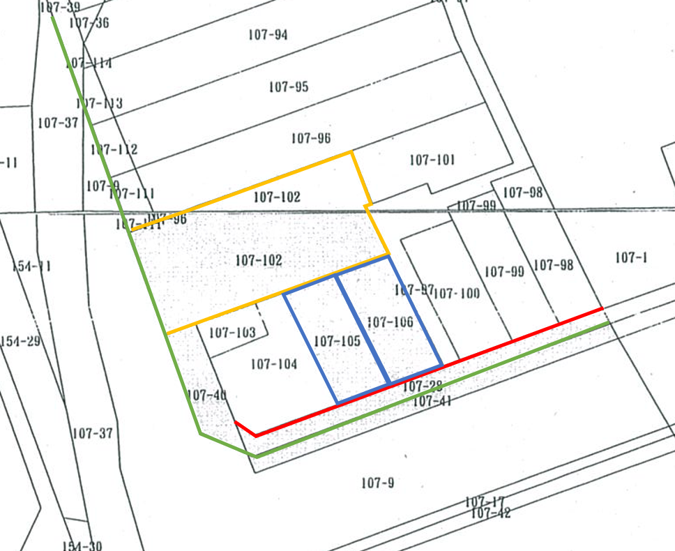

○○路100號建物
○○路102號建物

圖5、○○路100號、102號建物現況坐落位置示意圖
註：紅線為53年分割線；綠線為95年逕為分割線；黃線為104年分割並於106年與鄰地合併。

惟查：

按各共有人除法令另有規定外，得隨時請求分割共有物，為民法第823條第1項前段所明定，此項規定，旨在消滅物之共有狀態，以促進共有物的使用效率及減少糾紛。

臺灣高等法院係以98年1月20日院通民辰96重上更（一）76字第0980000947號函囑託桃園地政事務所辦理107-3、107-4地號土地勘測，該函略以：「主旨：請派員於98年2月6日上午10時至桃園縣桃園市○○路及○○路口等候會同測量坐落桃園縣桃園市○○小段107之3地號、107之4地號土地，請查照。說明：一、本院96年度重上更（一）字第76號沈○○等與游○○間分割共有物事件，認有測量之必要……。」是以，桃園地政事務所受理囑託測量時，即應知悉其勘測成果係為協助法院審理以消滅共有關係為目的之分割共有物事件。且地政機關受理法院囑託實施勘測時，測量人員需於現地檢測鄰近可靠界址，對標的物進行施測，並透過套繪地籍圖以確認標的物使用位置及面積，因此，桃園地政事務所測量人員實地勘測後，對於系爭建物實際占用位置及面積，自應知之甚詳。

而且，桃園地政事務所前於95年5月（本案共有物法院審理期間），甫依都市計畫樁位辦理107-28地號等7筆土地地籍逕為分割，已將道路（即○○路）與土地使用分區之界線測繪於地籍圖上，因此，該所對於現況、都市計畫與地籍三者之相對關係，亦應經過檢測確認，而知之甚稔。

然而，桃園地政事務所依臺灣高等法院囑託之A、B、C、D、E方案勘測並繪製成果後，以該所98年3月26日桃地測字第09810018800號函檢送土地複丈成果圖予臺灣高等法院。其中按建物現況位置進行勘測與分割之E方案，該複丈成果圖並未呈現系爭建物有越界建築之情事。

其後，臺灣高等法院接獲蔡○○渠夫莊○○指陳D、E分割方案複丈成果圖編號W部分（○○路100號）面積應為58.49平方公尺，非52平方公尺等情，該院即以98年6月16日院通民辰96重上更（一）76字第0980007626號函請桃園地政事務所查明。惟桃園地政事務所嗣以98年6月22日桃地測字第0980004764號函復臺灣高等法院僅稱：「……查本所收件98年2月26日以桃測法字第015100（D案）及015200（E案）號製作土地複丈成果圖內標示W編號面積為52平方公尺，經重新撿（檢）算核對結果並無錯誤，故D案及E案分割方案土地複丈成果圖內標示W編號面積仍為52平方公尺。」該所仍未將系爭建物現狀詳實說明，對於建物現況與圖內面積不符等情避而不談，僅復稱圖內面積檢核無誤等語。

針對複丈成果圖未呈現越界建築等情，桃園市政府固然辯稱：臺灣高等法院98年1月20日院通民辰96重上更（一）76字第0980000947號函，係囑託桃園地政事務所辦理107-3、107-4地號土地勘測，囑託事項之方案皆未將107-28地號列入勘測範圍，亦未指示須將建物位置套繪於地籍圖上，故土地複丈成果圖未呈現越界建築之情形云云。

惟按法院審理案件必須認定事實與適用法律，而地政相關測量工作涉及高度專業性與技術性，尚非法院可得自行為之，尤其類此測量案件，法院及兩造對於建物現況坐落與地籍經界位置均不甚明瞭，因此法院審理時，有賴地政機關專業之測量人員於現場實施測量並製作書圖，以協助法院判斷事實。桃園地政事務所明知臺灣高等法院是因分割共有物事件而要求測量，並囑託按建物現況位置製作分割圖，該所測量人員實地勘測後，即應知悉系爭建物有使用鄰地，而有圖、簿、地三者不符之情形，該所斯時既未迅行查明○○路100號建物現地坐落位置與登記不符等情，亦未將勘測現狀詳實記載，縱使囑託事項與地籍資料不一致，倘該所能立即將系爭建物之坐落基地尚有他人共有土地等情函知法院，於提供複丈成果圖時加以註明提醒，協助法院了解事實全貌，及時因應處理，法院或有行使闡明權之可能（民事訴訟法第199條參照），可避免在資訊未盡充分之情況下作出判決，進而影響民眾財產權益，甚至衍生糾紛。桃園市政府申辯之詞，要非可採。

綜上所述，107-3與107-4地號等2筆土地，因各共有人無法協議分割，爰於89年3月向法院訴請判決分割共有物，迭經上訴與更審，於98年12月定讞，歷時將近10年。法院審理期間，桃園地政事務所甫於95年5月依都市計畫樁位辦理地籍逕為分割，對於現況、都市計畫與地籍三者之相對關係，理應知之甚詳，其後臺灣高等法院因分割共有物事件，囑託該所按建物現況位置測量並製作分割圖，惟該所實地勘測後，卻未詳查說明建物現狀，且於法院函詢時，僅復稱圖內面積檢核無誤等語，對於建物現況與圖內面積不符等情避而不談，致分割後，系爭建物坐落基地尚有他人共有之土地，失去原本訴請分割共有物以消滅共有關係之初衷。桃園地政事務所有違專業鑑定之責，殊有未當。

改制前桃園縣政府早於61年間即已發布實施「桃園擴大修訂都市計畫」，卻未迅行測定都市計畫樁位並囑託桃園地政事務所辦理地籍分割測量，嗣於64年受理系爭建物申請建造執照時，亦未發現該建築基地與107-28地號土地間之地籍線並非計畫道路境界線，該府64年7月核發建築線指示圖之建築線，不僅與都市計畫道路邊線不符，亦與都市計畫樁位成果不符，洵有怠失。

按行為時（62年9月6日修正公布）都市計畫法第17條第2項規定：「未發布細部計畫地區，應限制其建築使用及變更地形。但主要計畫發布已逾2年以上，而能確定建築線或主要公共設施已照主要計畫興建完成者，得依有關建築法令之規定，由主管建築機關指定建築線，核發建築執照。」第40條規定：「都市計畫經發布實施後，應依建築法之規定，實施建築管理。」復按行為時（60年12月22日修正公布）建築法第48條規定：「直轄市、縣（市）（局）主管建築機關應指定已經公告道路之境界線為建築線。但於必要時，得在已經公告道路之境界線以外另定建築線。」第51條規定：「建築物不得突出於建築線之外……」依上述規定，建築基地與依法公告都市計畫道路間之境界線即為建築線，建築基地申請建築須與建築線相連接，以確保建築基地與道路出入口之連結，並維護良好的都市景觀。

復按53年9月1日修正公布之都市計畫法第22條第1項規定：「都市計劃經公布實施後，當地市縣（局）政府或鄉鎮（縣轄市）公所，應配合實際發展需要及地方財力，分期分區擬定細部計劃及事業計劃。細部計劃應與地籍圖合併套繪，並編具說明書。」以及其後62年9月6日修正公布之都市計畫法第23條規定：「細部計畫擬定後，除首都、直轄市應報由內政部核定實施外，其餘一律由該管省政府核定實施，並應於核定發布實施後1年內豎立椿誌計算座標，辦理地籍分割測量，並將道路及其他公共設施用地、土地使用分區之界線測繪於地籍圖上，以供公眾閱覽或申請謄本之用。……」

針對系爭建物建築位置與建築線、都市計畫道路邊線是否相符等情，桃園市政府先後查復略以：

系爭建物面臨之○○路無徵收紀錄，推估係於西元1904年至1943年（民國前7年至民國32年）間開闢，都市計畫道路寬度11公尺，現行道路寬度為10.87公尺。地籍、都市計畫與道路位置套繪圖，如圖6。

道路位置
圖6、地籍、都市計畫與道路位置套繪圖

該地區於44年5月30日發布實施「桃園鎮都市計畫」，當時並未劃定使用分區，嗣於61年1月12日發布實施「桃園擴大修訂都市計畫」後始劃定使用分區。

查無改制前桃園縣政府61年1月12日發布實施「桃園都市擴大修訂計畫」之都市計畫樁位相關成果、公告資料及函請地政機關辦理地籍分割等情形之往來公文資料。另外，改制前桃園縣政府77年2月間曾辦理桃園都市計畫樁位補建埋樁成果，惟亦查無前揭樁位成果之公告資料及函請地政機關辦理地籍分割等情形之往來公文資料。

改制前桃園縣政府前以71年1月22日七一府建都字第003050號公告，○○路（○○路起至○○路止）11公尺寬計畫道路兩側之公共排水溝已興建完成，自公告日起申請建造執照者，可免申請建築線指示（定）。依該公告「已依照計畫道路完成公共排水溝區段」意旨，該公共排水溝即為道路境界線。

系爭建物係依107-4地號與107-28地號土地間之地籍線（53年間辦理土地分割）為建築線指示，依該建築線指示之地籍套繪圖所示，系爭建物應以107-4地號與107-28地號土地交界之境界線為界進行施工，惟經現況建物測量結果，系爭建物建築位置與64年建築線指示圖不符；另外該套繪圖於○○路道路寬度，以及對側道路截角亦均有不符（該建築線與地籍套繪圖詳圖7）。
（此為圖上標示文字）
○○路11M

圖7、系爭建物建造執照卷內所附建築線與地籍套繪圖

94年12月間，107-9地號土地所有權人簡○○委託第三人向桃園地政事務所申辦107-9地號土地逕為分割，改制前桃園縣桃園市公所（現已改制為桃園市桃園區公所，以下統稱桃園公所）爰於95年4月辦理桃園市都市計畫（107-9、154-9等地號土地）樁位復樁事宜，並於95年5月實地點交予桃園地政事務所辦理地籍逕為分割作業。桃園地政事務所依桃園公所實地點交之樁位及成果資料，辦理99-1、101-2、107-9、107-17、107-28、107-37及154-9地號等7筆土地逕為分割。系爭建物建築線位置與桃園地政事務所95年間辦理○○路11公尺路寬都市計畫道路逕為分割之地籍線不同，該建築線顯非依都市計畫道路邊線指示（如圖8）。

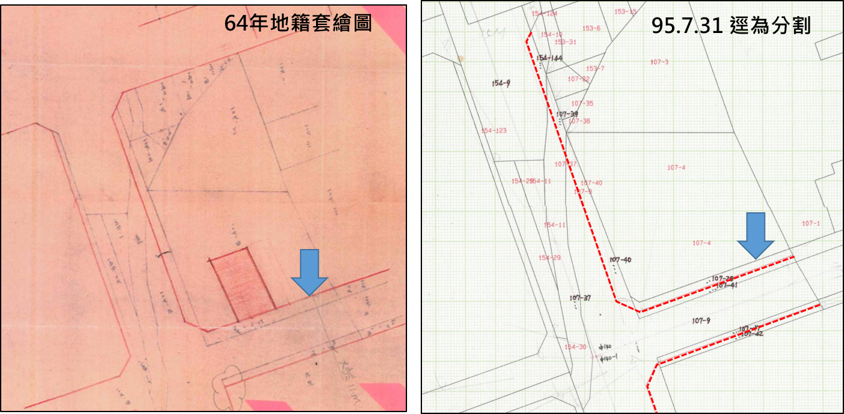

圖8、64年建築線指示圖內之地籍套繪圖與95年逕為分割線之比較圖

依93年9月8日發布實施「變更桃園市都市計畫（第二次通盤檢討）案」之都市計畫圖套疊現行都市計畫樁位成果、現行地籍圖、現況道路及現況房屋線所示，原桃園縣政府建設局64年7月21日核發建築線指示圖之建築線，與現行都市計畫樁位成果似有不符（套繪圖如圖9）。

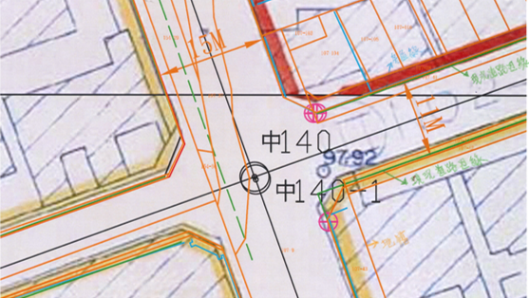

房屋線

現況道路邊線

現況道路邊線

圖9、地籍圖、現況道路及現況房屋線套繪圖

從上述桃園市政府查復說明顯示，系爭建物面臨之○○路早於民國32年以前業已開闢完成，嗣後61年發布實施之都市計畫係配合現況將已開闢之○○路劃定為道路用地，其後更以○○路（○○路起至○○路止）兩側之公共排水溝已興建完成為由，於71年1月公告該路段爾後申請建造執照，可免申請建築線指示（定），據桃園市政府實測結果，系爭建物實地坐落位置即緊鄰現況道路邊線興建。

然而該地區自44年5月發布實施「桃園鎮都市計畫」，嗣於61年1月發布實施「桃園擴大修訂都市計畫」，改制前桃園縣政府卻未依都市計畫法規定，迅行測定都市計畫樁位並囑託桃園地政事務所辦理地籍分割測量，遲至95年間始因民眾申請而完成地籍逕為分割作業；另外，系爭建物64年申請建造執照時，誤認建築基地107-4地號（當時地號）與107-28地號土地間之地籍線為計畫道路境界線，該府審核時疏而未察，導致該府64年7月核發建築線指示圖之建築線，不僅與都市計畫道路邊線不符，亦與現行都市計畫樁位成果不符。

綜上所述，改制前桃園縣政府早於61年間即已發布實施「桃園擴大修訂都市計畫」，卻未迅行測定都市計畫樁位並囑託桃園地政事務所辦理地籍分割測量，嗣於64年受理系爭建物申請建造執照時，亦未發現該建築基地與107-28地號土地間之地籍線並非計畫道路境界線，該府64年7月核發建築線指示圖之建築線，不僅與都市計畫道路邊線不符，亦與都市計畫樁位成果不符，洵有怠失。

桃園地政事務所於75年間受理○○路100號建物所有人申辦建物第一次測量時，未至實地測量建物位置圖，未發現該建物有部分面積使用鄰地；嗣於99年間受理建物基地號勘查，經勘查結果該建物實際坐落為107-4及107-28地號等2筆土地時，亦未發現該建物基地與使用執照不符，仍逕以基地號變更為由辦理標示變更登記，均有違失。

針對○○路100號（1770建號）建物於75年間申辦建物第一次測量所繪製之建物測量成果圖疑義與法令依據等情，據桃園市政府地政局110年6月3日桃地測字第1100028533號函說明略以：按臺灣省政府71年9月1日頒布實施之「臺灣省各縣市辦理建物所有權第一次登記簡化測量作業實施要點」第3點第1項第3款規定略以：「建物平面圖應於建物位置圖測繪前，按申請人檢附之設計圖或竣工平面圖轉繪並註明其權利範圍，據以計算面積……」，該建物係由起造人王黃○○於75年間持憑65年桃縣建都使字第925號使用執照及竣工平面圖，向桃園地政事務所申辦建物第一次測量，該所依前開規定按該建物竣工平面圖轉繪建物平面圖，建物位置圖則參考使用執照測繪該建物坐落於同段107-4地號土地。嗣經林○○於99年8月2日向該所代為申請建物基地地號勘查（收件字號：桃測建字第25330號），該所勘查結果發現該建物實際坐落應為107-4及107-28地號等2筆土地，爰於該建物測量成果圖釐正其基地地號與建物位置圖成果，以符實際云云。

惟查「臺灣省各縣市辦理建物所有權第一次登記簡化測量作業實施要點」係臺灣省政府以71年8月17日七一府地一字第73857號函發予各縣市政府，並自71年9月1日起實施。該要點規定之實施目的、實施範圍與作業方法分別略以：「壹、實施目的：現行土地登記規則第69條至第71條規定建物所有權人申請建物所有權第一次登記時應先向登記機關申請建物測量，經登記機關依據申請人指界測繪建物平面圖及建物位置圖，確定建物座落基地地號、門牌、位置、面積等予以核發建物成果圖，辦理建物所有權第一次登記。惟因實施建築管理地區依法建造完成之建物，歷經依據建築法規設計、製圖、發照、施工、監驗及核發使用執照等程序，既有合於建築法規定核發之設計圖或竣工平面圖，登記機關除建物位置尚須測量確定外，建物平面圖自可依建設（工務）機關核發使用執照之附圖轉繪計算面積後辦理登記免予實地測量，以減少作業流程時間……」、「貳、實施範圍：凡實施建築管理地區依法建造完成之建物，經領有使用執照、設計圖或竣工平面圖申請建物測量者，僅測量建物位置圖，免予測量建物平面圖。……」、「參、作業方法：一、縣市地政事務所作業事項：……（二）地政事務所受理申請後應調製土地複丈圖，以使用執照所附之設計圖或竣工平面圖（配置圖）各棟建物最大垂直投影面，用同地段地籍圖同一比例尺實地測量建物位置圖，繪明土地界線，註明地號及鄰近路名謄繪於『建物測量成果圖』。（三）建物平面圖應於建物位置圖測繪前，按申請人檢附之設計圖或竣工平面圖轉繪並註明其權利範圍，據以計算面積……，於實地測量建物位置圖時，由申請人認定蓋章後核發建物測量成果圖。」依上述規定，實施建築管理地區依法建造完成之建物，因已領有合於建築法規定核發之設計圖或竣工平面圖，登記機關固可依使用執照之附圖轉繪建物平面圖，然而建物位置圖仍須實地測量，俾以確定建物坐落地號、位置、面積等，尚無得以轉繪，或參考使用執照測繪之規定。

基此，桃園地政事務所於75年間受理○○路100號建物申辦建物第一次測量時，僅以轉繪方式繪製測量成果圖，未至實地測量建物位置圖，未發現該建物有部分面積使用鄰地，實際坐落應為107-4及107-28地號等2筆土地，肇致該建物所有權第一次登記時僅將坐落基地登記107-4地號1筆土地，該所自有違失。

再按土地法第69條規定：「登記人員或利害關係人，於登記完畢後，發見登記錯誤或遺漏時，非以書面聲請該管上級機關查明核准後，不得更正。但登記錯誤或遺漏，純屬登記人員記載時之疏忽，並有原始登記原因證明文件可稽者，由登記機關逕行更正之。」土地登記規則第13條規定：「土地法第68條第1項及第69條所稱登記錯誤，係指登記事項與登記原因證明文件所載之內容不符者……」地籍測量實施規則第232條規定：「（第1項）複丈發現錯誤者，除有下列情形之一，得由登記機關逕行辦理更正者外，應報經直轄市或縣（市）主管機關核准後始得辦理：一、原測量錯誤純係技術引起者。二、抄錄錯誤者。（第2項）前項所稱原測量錯誤純係技術引起者，指原測量錯誤純係觀測、量距、整理原圖、訂正地籍圖或計算面積等錯誤所致，並有原始資料可稽；所稱抄錄錯誤指錯誤因複丈人員記載之疏忽所引起，並有資料可資核對。」第278條規定：「建物登記後發現原測量或抄錄錯誤需辦理更正者，準用第232條之規定。」

另按行為時（94年6月21日修正發布）建物所有權第一次登記法令補充規定第19點規定：「領有使用執照之建物，其建築面積與使用執照面積相符，惟部分占用基地相鄰之土地，該建物所有人得就未占用部分，申辦建物所有權第一次登記，公告時勿須通知鄰地所有人。辦理登記時，應於登記簿備註欄加註本合法建物尚有部分面積因使用鄰地未予以登記之文字。」

查桃園地政事務所係於99年8月間受理林○○代位申請建物基地號勘查，斯時發現○○路100號建物實際坐落為107-4及107-28地號等2筆土地之際，即應知悉該建物基地與使用執照不符之情事，而應依上述規定辦理更正，更正該建物原登記之位置與面積。惟該所不察，竟依土地登記規則第89條規定，以基地號變更為由辦理標示變更登記，不僅未循更正程序辦理，更未參照建物所有權第一次登記法令補充規定相關規範，更正建物面積，並於登記簿備註欄加註該合法建物尚有部分面積因使用鄰地未予以登記等文字，殊有未當。

綜上所述，桃園地政事務所於75年間受理○○路100號建物所有人申辦建物第一次測量時，未至實地測量建物位置圖，未發現該建物有部分面積使用鄰地；嗣於99年間受理建物基地號勘查，經勘查結果該建物實際坐落為107-4及107-28地號等2筆土地時，亦未發現該建物基地與使用執照不符，仍逕以基地號變更為由辦理標示變更登記，均有違失。

桃園地政事務所於99年受理○○路102號建物所有人申辦建物所有權第一次登記時，固經實測發現該建物坐落於107-28及107-105地號等2筆土地，卻未察107-28地號並非使用執照之建築基地，該所逕依勘查結果辦理登記，核與行為時建物所有權第一次登記法令補充規定第19點規定不符，洵有違失。

按行為時（94年6月21日修正發布）建物所有權第一次登記法令補充規定第19點規定：「領有使用執照之建物，其建築面積與使用執照面積相符，惟部分占用基地相鄰之土地，該建物所有人得就未占用部分，申辦建物所有權第一次登記，公告時勿須通知鄰地所有人。辦理登記時，應於登記簿備註欄加註本合法建物尚有部分面積因使用鄰地未予以登記之文字。」

查○○路102號建物係於65年10月間竣工，竣工後未立即申辦建物所有權第一次登記，嗣臺灣高等法院98年12月判決（96年度重上更【一】字第76號民事判決）107-3、107-4地號土地應予原物合併分割，99年8月完成107-3與107-4地號土地合併，並分割出107-87至107-106地號等多筆土地後，簡○○即於99年10月填具申請書，檢附建物所有權移轉契約書（簡○○承買自簡○○，立約日期為83年6月）及65年桃縣建都使字第925號使用執照，並以該建物坐落基地107-105地號，向桃園地政事務所申辦建物第一次測量及登記，經桃園地政事務所實測後，認定該建物坐落於107-28及107-105地號等2筆土地，爰將該建物登記為5334建號，並將建物坐落地號登記為107-28及107-105地號。

次查桃園地政事務所於當時測繪之建物測量成果圖上記載：「本案建物建築基地地號：○○段○○小段107-28、107-105地號（107-28地號分割自107-4地號，107-4地號合併107-3地號，107-3地號分割出107-105地號）。」似乎認為該建築基地純係由於土地合併、分割而造成建築基地地號與地籍圖地號不一致，因此逕行依照勘查結果辦理登記。

惟查107-28地號早於53年7月即分割自107-4地號，並非上述65年桃縣建都使字第925號使用執照之建築基地，倘桃園地政事務所實測認為○○路102號建物坐落於107-28及107-105地號等2筆土地，該建物即有使用鄰地之情事，依照行為時（94年6月21日修正發布）建物所有權第一次登記法令補充規定第19點規定，該建物所有人僅得就未占用部分，申辦建物所有權第一次登記，並於登記簿備註欄加註該合法建物尚有部分面積因使用鄰地未予以登記之文字。

綜上所述，桃園地政事務所於99年受理○○路102號建物所有人申辦建物所有權第一次登記時，固經實測發現該建物坐落於107-28及107-105地號等2筆土地，卻未察107-28地號並非使用執照之建築基地，該所逕依勘查結果辦理登記，核與行為時建物所有權第一次登記法令補充規定第19點規定不符，洵有違失。

地政機關受理法院囑託鑑測作業，固應依法院囑託事項切實辦理，但在執行過程中，倘發現圖、簿、地三者不符，或囑託事項與地籍資料不一致等情形時，如何即時因應處理，內政部允應研議相關具體作法，明定受託地政機關之義務，以使訴訟有效解決紛爭。

按法院審理案件必須認定事實與適用法律，而地政相關測量工作涉及高度專業性與技術性，尚非法院可得自行為之，尤其牽涉土地界址或建物位置等爭議事件時，法院及兩造恐均不甚明瞭，端賴地政機關專業之測量人員於現場實施測量並製作書圖，以協助法院判斷事實，甚至可以說法院所認定之事實大多係以地政機關鑑測成果為準，因此地政機關辦理法院囑託鑑測作業不可不慎。

地政機關受理法院囑託鑑測作業，固應依法院囑託事項切實辦理，但在執行過程中，如發現圖、簿、地三者不符，或囑託事項與地籍資料不一致等情形時，允應迅行查明原因，並將勘測現狀詳實記載，即時回復囑託法院，俾利法院及早因應處理，既使訴訟有效解決紛爭，亦可避免法院在資訊未盡充分之情況下作出判決，以免法院判決確定後既判力之問題，影響民眾財產權益。對此，內政部允應研議相關具體作法，明定受託地政機關之義務，並督促其等確實辦理，以減少糾紛。

處理辦法：

調查意見一、三、四，函請桃園市政府督促桃園市桃園地政事務所確實檢討改進見復。

調查意見二，函請桃園市政府確實檢討改進見復。

影附調查意見一、五，函請內政部就調查意見五檢討改進見復。

調查意見，函復陳訴人。

檢附派查函及相關附件，送請內政及族群委員會處理。
調查委員：施錦芳

建物登記總面積為198.31平方公尺。
桃園地政事務所依桃園公所實地點交之樁位及成果資料，辦理99-1、101-2、107-9、107-17、107-28、107-37及154-9地號等7筆土地逕為分割。其中，（1）107-9地號分割出107-40及107-43地號，分割後107-9地號為道路用地，107-40地號為商業區，107-43地號為住宅區。（2）107-17地號分割出107-42地號，分割後107-17地號為道路用地，107-42地號為住宅區。（3）107-28地號分割出107-41地號，分割後107-28地號為商業區，107-41地號為道路用地。
桃園市政府（地政局）110年2月5日府地測字第1100030105號函、桃園市政府（都市發展局）110年6月28日府都行字第1100153491號函。
詢據桃園市政府表示，該套繪圖上雖載示建築基地面前之○○路都市計畫道路寬度11公尺，惟經該府檢測結果，圖上以紅色實線套繪之道路寬度為14公尺，與都市計畫規定不符。
桃園地政事務所依桃園公所實地點交之樁位及成果資料，辦理99-1、101-2、107-9、107-17、107-28、107-37及154-9地號等7筆土地逕為分割。其中，（1）107-9地號分割出107-40及107-43地號，分割後107-9地號為道路用地，107-40地號為商業區，107-43地號為住宅區。（2）107-17地號分割出107-42地號，分割後107-17地號為道路用地，107-42地號為住宅區。（3）107-28地號分割出107-41地號，分割後107-28地號為商業區，107-41地號為道路用地。
土地登記規則第89條規定：「（第1項）申請建物基地分割或合併登記，涉及基地號變更者，應同時申請基地號變更登記。建物與基地所有權人不同時，得由基地所有權人代為申請或由登記機關查明後逕為辦理變更登記。（第2項）前項登記，除建物所有權人申請登記者外，登記機關於登記完畢後，應通知建物所有權人換發或加註建物所有權狀。」

